罗小健儿力战群雄，勇夺小学组桂冠！

——新北区2024年秋季田径盛会

在刚刚落幕的10月12日至14日新北区中小学生田径运动会上，一场速度与激情的较量激情上演。在这场体育盛宴中，罗溪中心小学的运动健儿们凭借出色的表现和顽强的毅力，一举夺得小学组一等奖，为学校再添辉煌。

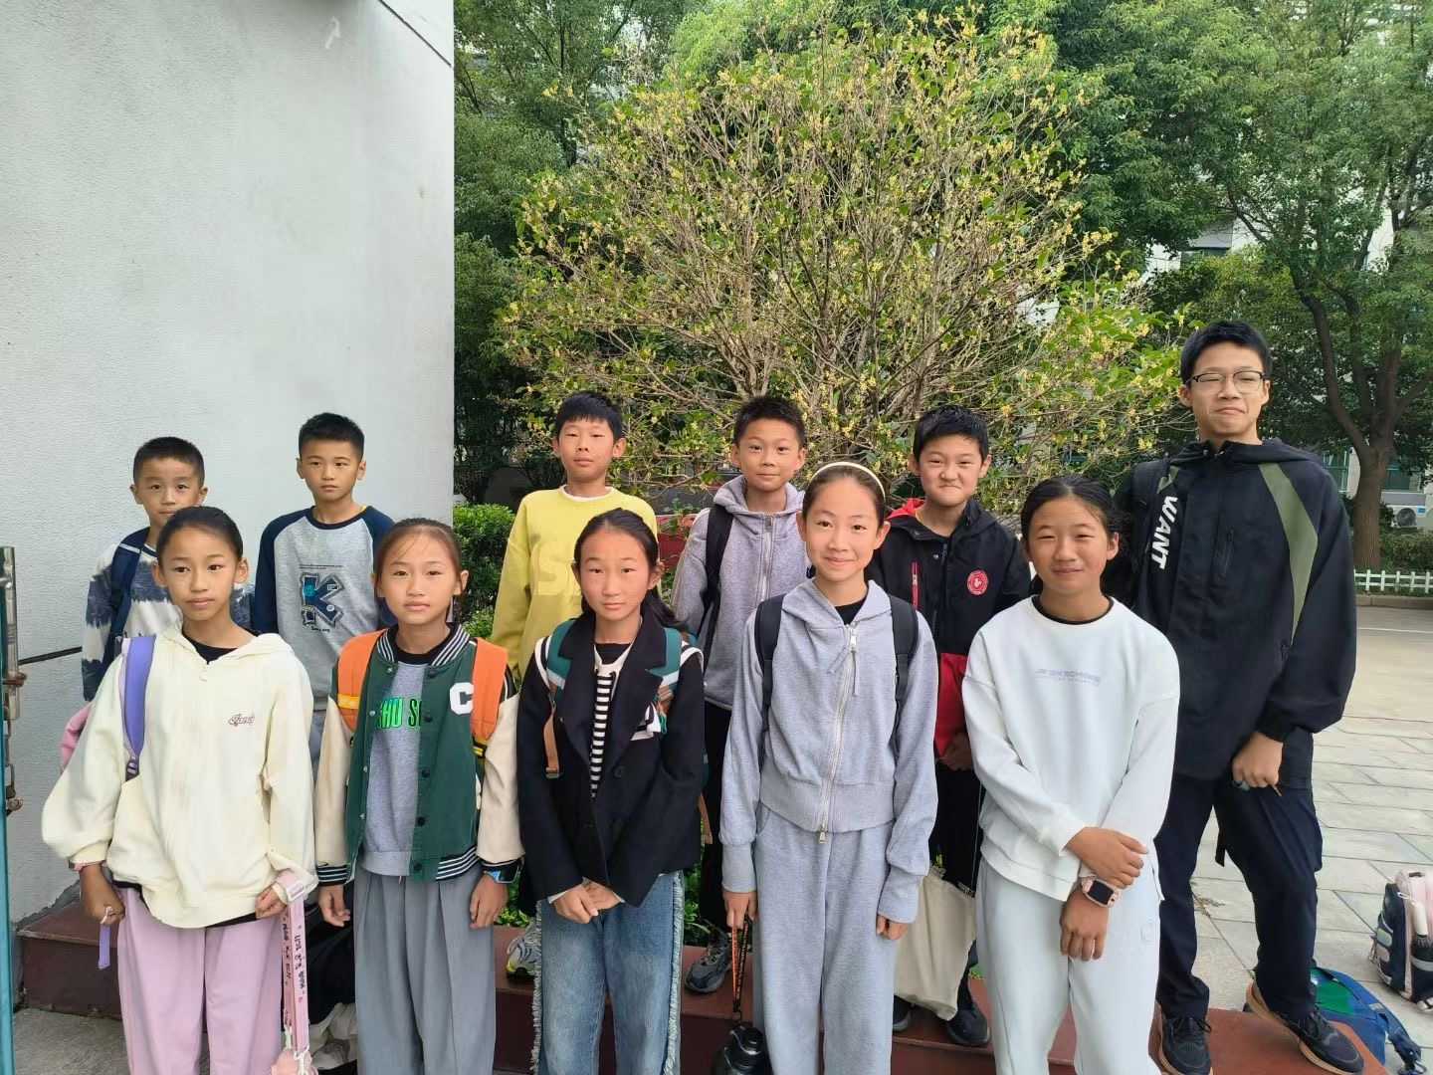

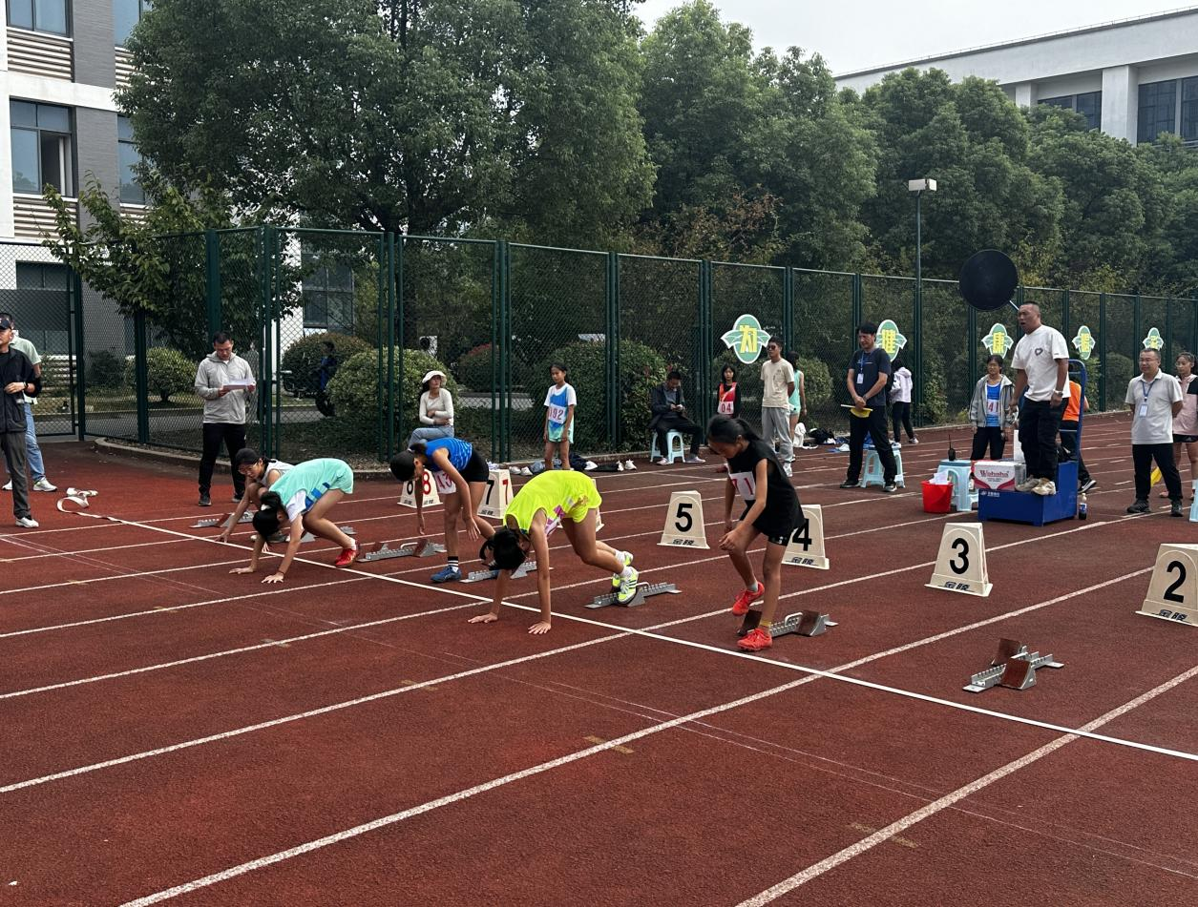

一、赛场上的拼搏，铸就辉煌时刻

运动员们集结于起跑线，心中满怀必胜信念，誓向胜利进发，无惧任何挑战。他们奋力挥臂，展现追梦决心；脚步坚定，彰显自我超越。赛场上，他们勇往直前，以汗水铸就荣耀，以毅力书写辉煌，一幕幕胜利场景振奋人心，激励着每个人为梦想不懈奋斗。

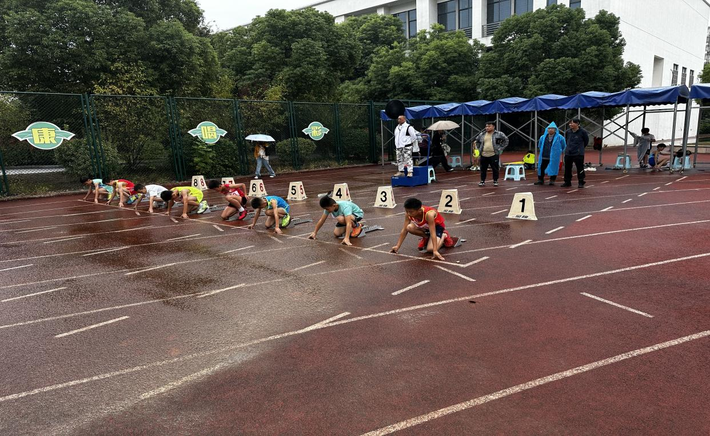

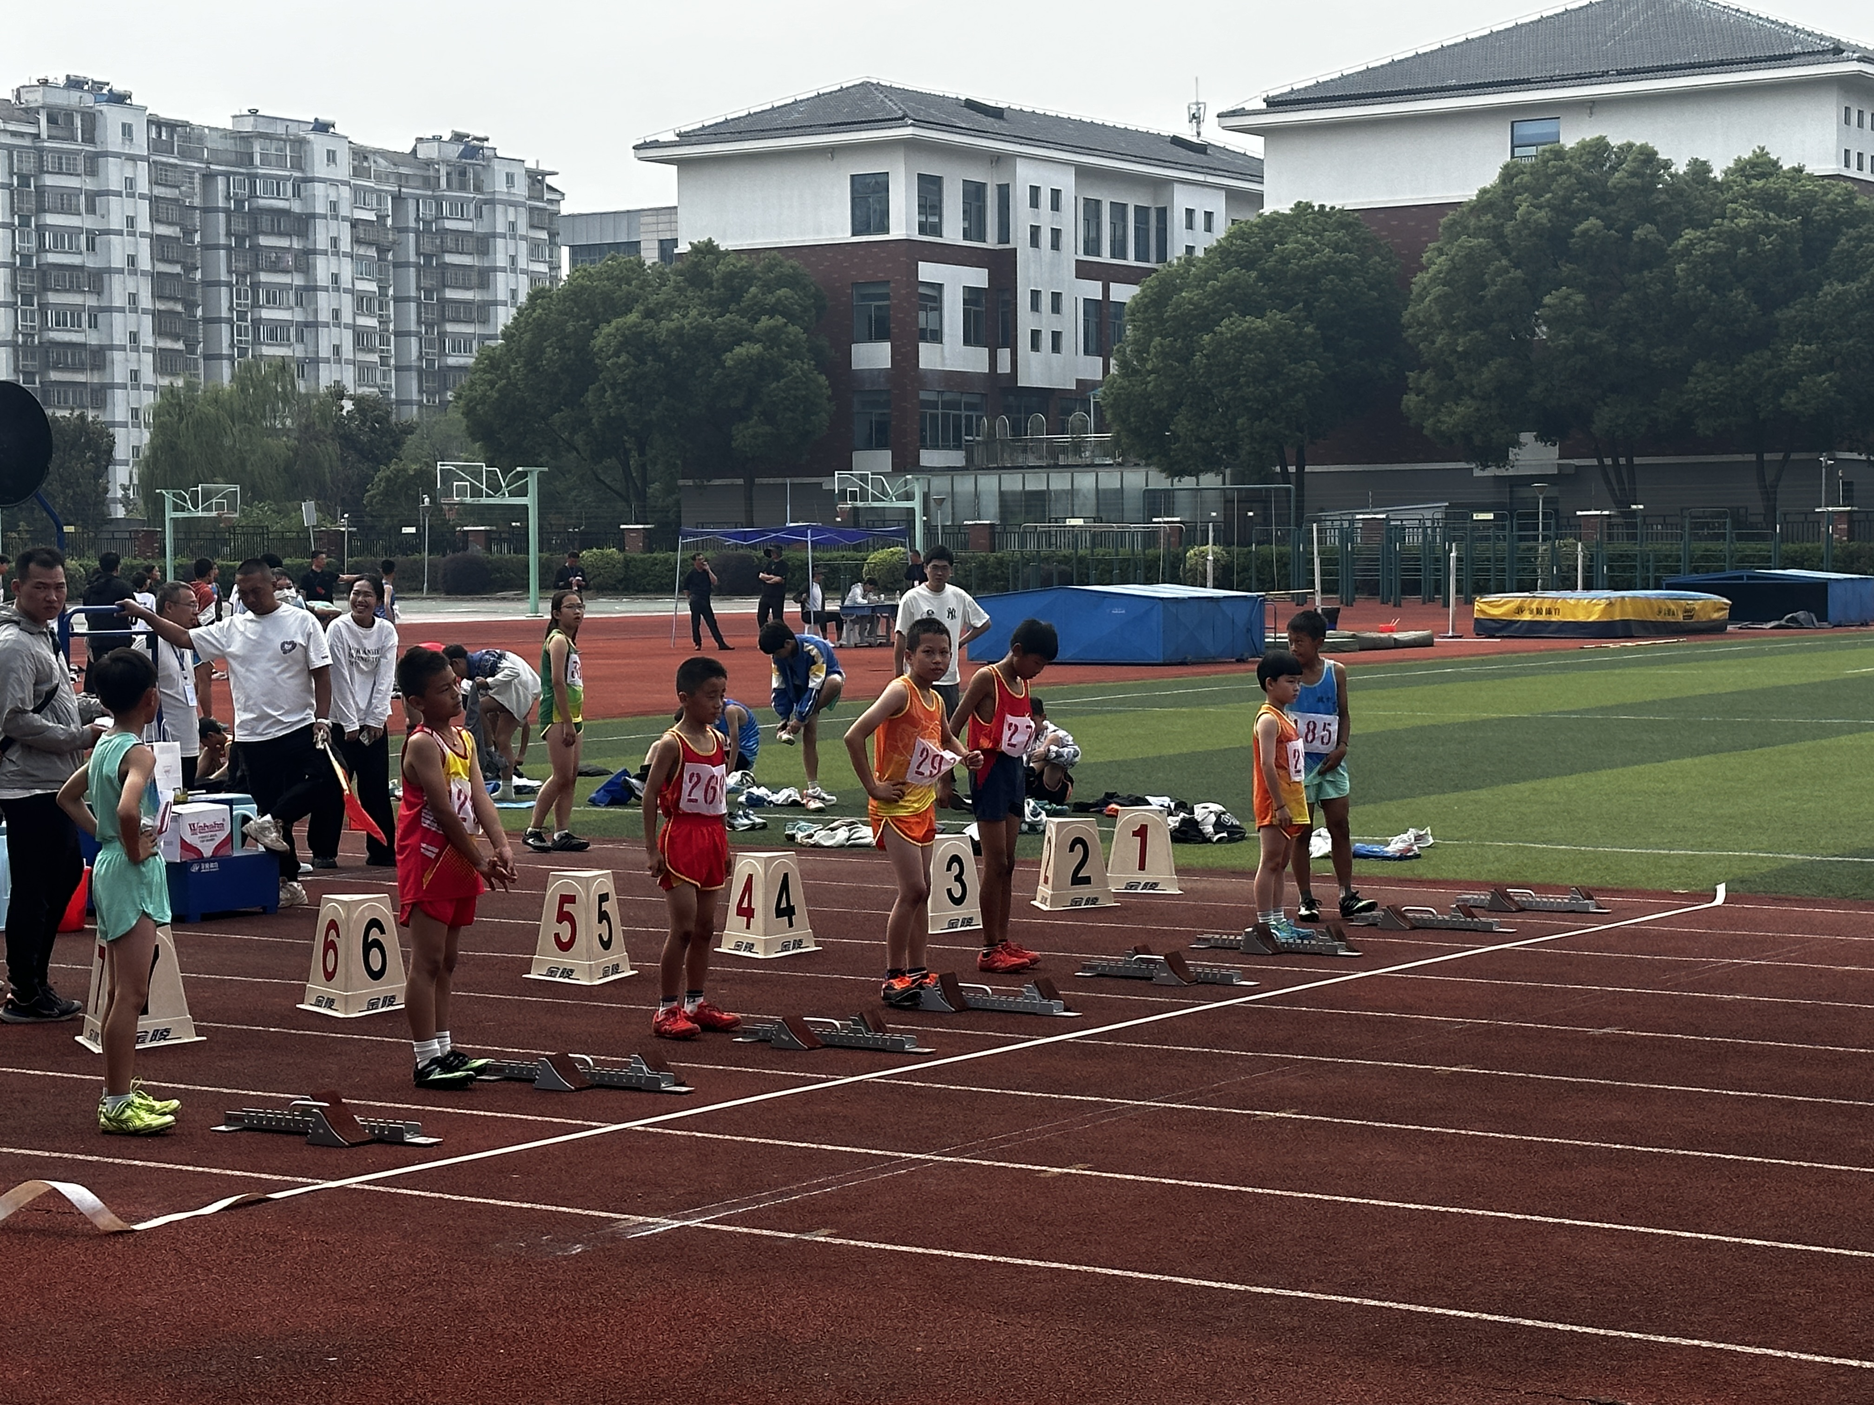

二、教练团队，背后的默默支持者

这份荣耀的背后，离不开教练团队的辛勤付出和悉心指导。他们不仅在技术上对运动员进行精雕细琢，更在心理、体能等方面给予了全方位的支持和保障。正是有了这样一支专业、敬业的教练团队，才有了运动员们在赛场上的出色表现。

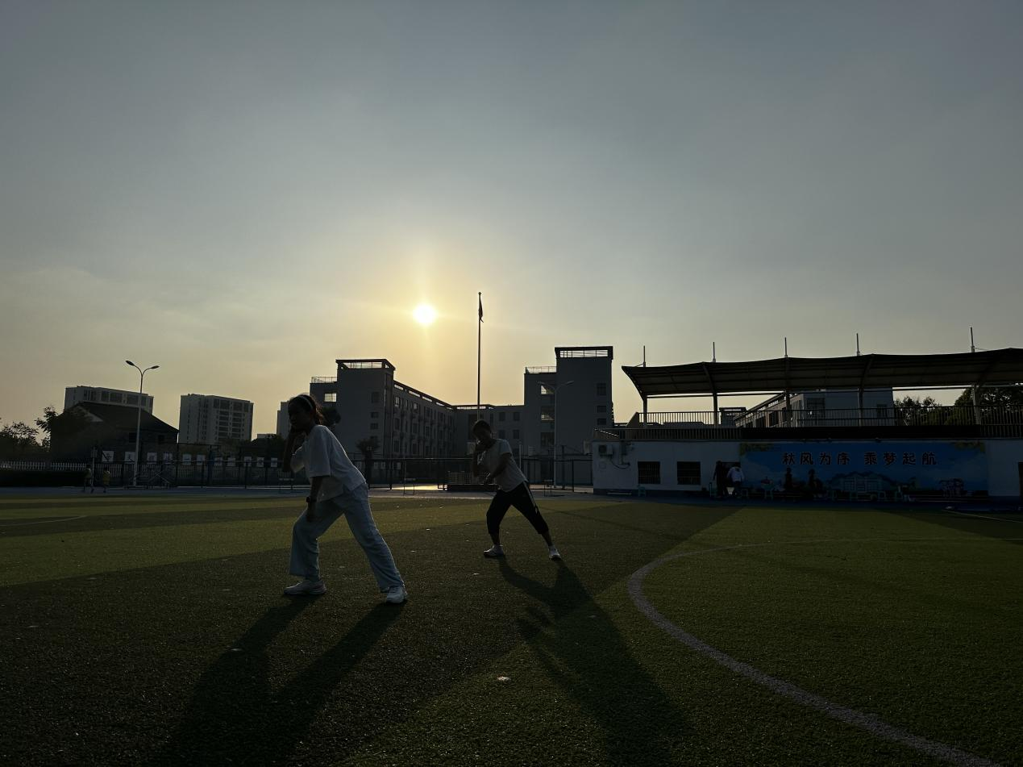

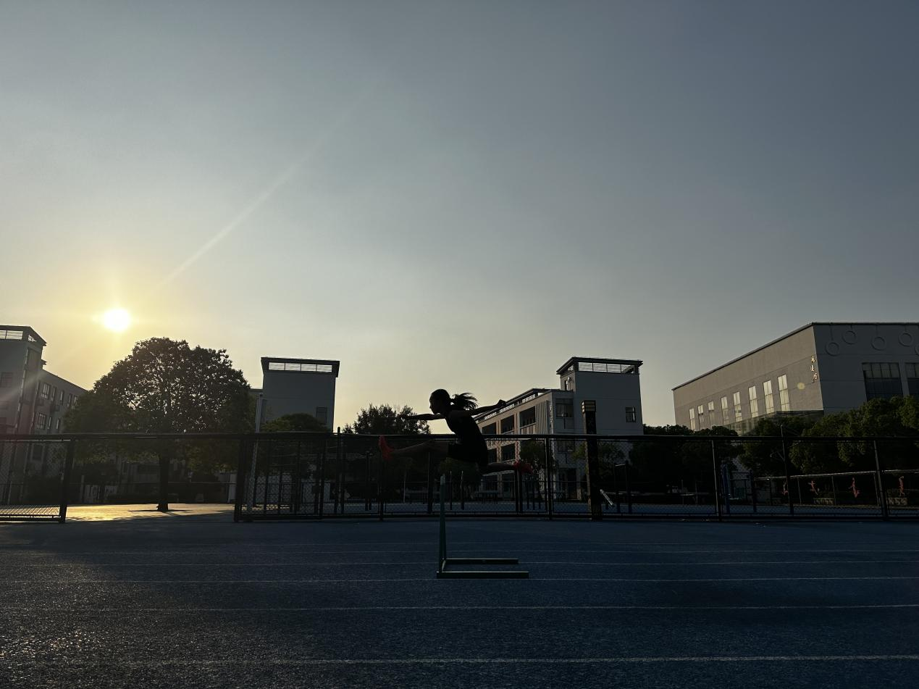

三、荣耀加冕，展望未来

经过激烈的角逐，罗小的运动员们在多个项目中脱颖而出，最终荣获小学组一等奖。这份荣誉不仅是对他们个人能力的肯定，更是对团队凝聚力和学校体育教育成果的检验。展望未来，我们期待罗小田径队能够继续保持这种拼搏精神，不断挑战自我，为学校赢得更多的荣誉。

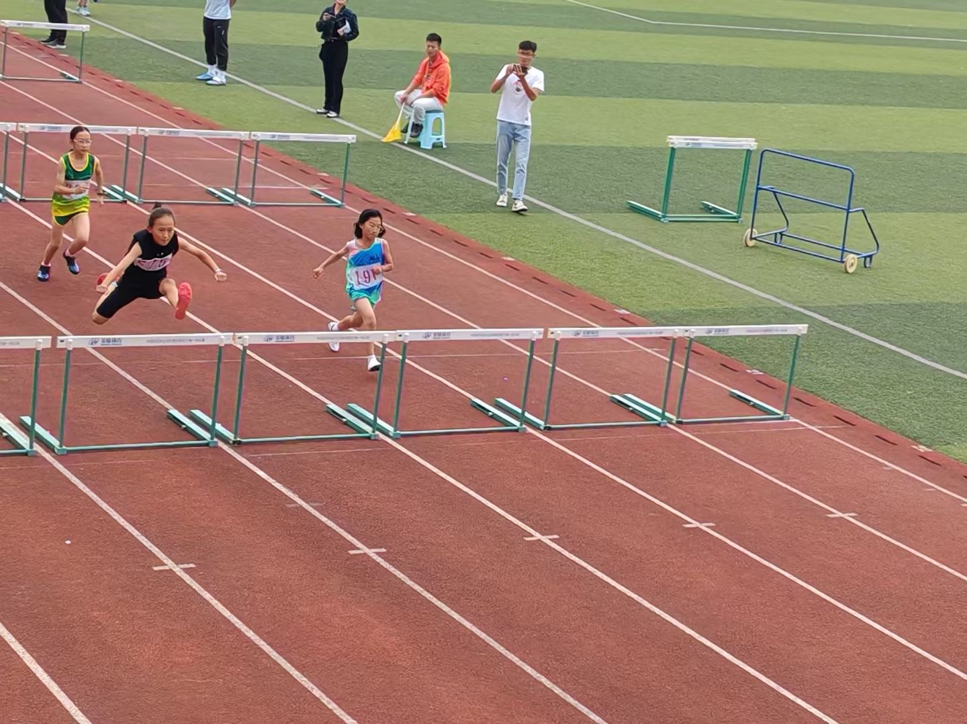

让我们再次向罗小的运动健儿和教练团队表示热烈的祝贺！愿他们在未来的道路上继续勇往直前，创造更多的辉煌！